Euregionale Botanische Bijeenkomst 2010

Euregionale Botanische Bijeenkomst

De Euregio Maas-Rijn is een gebied met allerlei verschillende bodems, landschappen en milieu´s. Deze variëren van kalkrijk tot zuur, van droog tot nat, van zandgrond tot klei en van hoog tot laag. De rijkdom aan planten in zo´n beperkt gebied is hierdoor aanzienlijk.

Op zondag 25 april 2010 organiseert de Plantenstudiegroep van het Natuurhistorisch Genootschap in Maastricht de derde Euregionale bijeenkomst voor botanisten uit Euregio Rijn-Maas.

Doel van de bijeenkomst is het aanhalen van de contacten tussen botanici aan weerszijden van de grens. We willen tijdens de bijeenkomst kennismaken met elkaars natuurgebieden betreffende de flora, het beheer, de werkwijze, activiteiten en projecten en onderzoeken of er misschien gezamenlijk projecten en activiteiten georganiseerd kunnen worden.
Bij deze bijeenkomst staat de Pietersberg centraal. ‘s Morgens zijn er lezingen gegeven door mensen die betrokken zijn bij het beheer van natuurreservaten op de Pietersberg in Nederland en België. ‘s Middags zullen we zelf een kijkje gaan nemen en wandelen van uit Maastricht naar Kanne (België).

Programma

Locatie: Natuurhistorisch Museum Maastricht, De Bosquetplein 7
6211 KJ Maastricht
Het programma van deze bijeenkomst is als volgt:

10:00 Ontvangst
10:30 Lezing Nederlandse Pietersberg door Bart van Tooren (Natuurmonumenten)
11:30 Lezing Belgische Pietersberg door Gabriël Erens (Natuurpunt)

12:30 - 13:30 Lunch

13.30 Wandeling van Bergrust naar Kanne
17:00 Einde

De voertaal bij het officiële gedeelte van het programma is Nederlands.

We willen natuurlijk graag weten of u belangstelling heeft voor deze dag. U kunt zich hiervoor aanmelden via: http://botanie.nhgl.nl.

Hier kunt u ook terecht voor meer informatie.

De toegang tot de bijeenkomst is gratis. De lunch wordt u aangeboden door het Natuurhistorisch Genootschap in Limburg. Een vrijwillige bijdrage wordt op prijs gesteld.

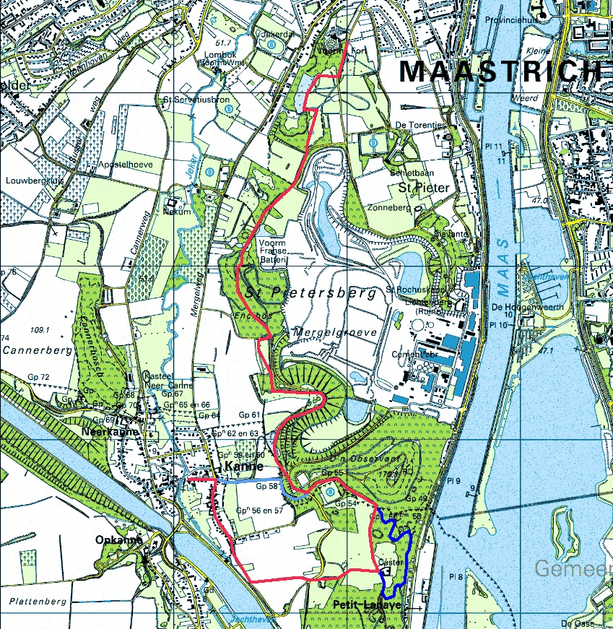

Fietstruuk
Fieters rijden met Tineke mee naar Natuurtuinen Jekerdal. Daarna rondje lopen.

Autotruuk

Groep 1, Bart van Toren, Johan den Boer
Chauffeurs: Johan den Boer, Wout Heijkamp, Martine Lejeune en Ernst Homburg

Groep 2, Maurice Mouthaan, Bert Op den Canp
Chauffeurs: Bert Op den Camp, Carolus Stefan, Nico Ploumen, fam. Dupont Hoeymans, Henk ten Brinke

Groep 3, Gabriel Erens, Marian Baars
Mark Verhaegh, Karine Letourneur, Marleen Gramberg en Fer Bemelmans (Wil Meijs)

